Зондирование

Зондирование желудка

Зондирование желудка применяют при следующих лечебно-диагностических процедурах:
промывание желудка;
исследование желудочного сока;
искусственное питание.
Промывание желудка
Цели: диагностическая, лечебная, профилактическая.
Показания: острые пищевые (недоброкачественная пища, грибы, алкоголь) и лекарственные (суицид, случайный приём) отравления
Противопоказания: кровотечение из ЖКТ, ожоги пищевода и желудка, бронхиальная астма, инфаркт миокарда, нарушения мозгового кровообращения.
Зондирование двенадцатиперстной кишки
Цели: лечебная (стимуляция оттока жёлчи, введение лечебных препаратов), диагностическая (заболевания жёлчного
пузыря и желчевыводящих путей).
Противопоказания: острый холецистит, обострение хронического холецистита и желчнокаменной болезни, опухоль ЖКТ, желудочно-кишечное кровотечение.
Для стимуляции сокращения жёлчного пузыря применяют одно из следующих веществ стимуляторов:
• сульфат магния (25% раствор - 40-50 мл, 33% раствор - 25-40 мл);
• глюкоза (40% раствор - 30-40 мл);
• растительное масло (40 мл).
Оснащение для зондирования

• дуоденальный зонд;
• вещество-стимулятор;
• штатив с пронумерованными пробирками, шприц Жане, зажим;
• мягкий валик или подушка, полотенце, салфетка; резиновые перчатки.
толстый желудочный зонд;
• жидкое вазелиновое масло;
• роторасширитель, языкодержатель, металлический напальчник;
• резиновые перчатки, клеёнчатые фартуки;
• ведро с чистой водой комнатной температуры, литровая кружка, воронка ёмкостью 1 л,
таз для промывных вод.
Гастродуоденальный двойной
Дуоденальный

ВИДЫ КЛИЗМ

Противопоказания для всех видов клизм
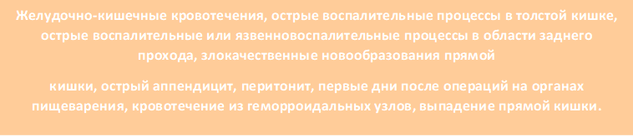
Необходимое оснащение: стерильный шприц ёмкостью 20 мл с тонкой иглой длиной 5-6
см для анестезии (обезболивания); стерильная игла для пункции с просветом 1-1,5 мм длиной 12-
14 см, соединённая с резиновой трубкой длиной около 15 см; стерильный лоток, электроотсос, 5%
спиртовой раствор йода, 70% раствор спирта, стерильная повязка, стерильные пробирки, 0,25%
раствор прокаина, подушка, клеёнка, стул, маска, стерильные перчатки, ёмкость с дезинфицирующим раствором.
Цели: удаление скопившейся в плевральной полости жидкости, определение её характера
(выпот воспалительного или невоспалительного генеза) для уточнения диагноза, а также введение
в плевральную полость лекарств.
Плевральная пункция
Абдоминальная пункция

Необходимое оснащение: стерильные троакар, шприц с иглой для анестезии, хирургическая игла и шовный материал; 5% спиртовой раствор йода, 70% раствор спирта, стерильные пробирки, стерильный перевязочный материал, стерильная простыня, ёмкость для сбора асцитической
жидкости, маска, стерильные перчатки, ёмкости для дезинфицирующего раствора.
Цели: удаление скопившейся в брюшной полости жидкости при асците, лабораторное исследование асцитической жидкости.
Абдоминальную пункцию проводит только врач, медицинская сестра ему ассистирует.

